

**MANUAL DE USUARIO**

**[EMPRESA DE INMUEBLES RTG]**

**Contenido**

1.1. Instrucciones para el levantamiento del proyecto 3

1.1.1 Clonar el repositorio: 3

1.1.2 Software para la ejecución: 3

1.1.3 Ejecución del proyecto: 3

1.2. Manual de usuario 4

## Diagrama entidad relación

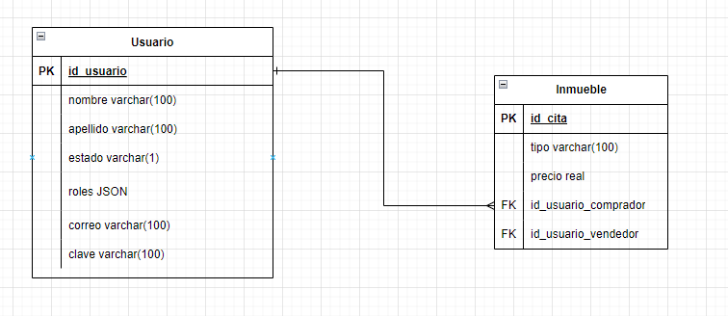

### Ejecutar el Script facilitado:

## Instrucciones para el levantamiento del proyecto

**Descripción:** Plantilla

### 1.1.1 Clonar el repositorio:

### <https://gitlab.com/pruebas-telconet-sasf/proyecto-14-04-2023.git>

### 1.1.2 Software para la ejecución:

### Backend

* Springboot.

1. Requerimientos de spring:
   * Java jdk

* Maven.

### Frontend

* Angular.

1. Requerimientos de anguar:

* NodeJs

Instalacion de angular con el comando en “cmd npm i –g @ancular/cli”

### 1.1.3 Ejecución del proyecto:

* En la carpeta clonada o descargada se da clic en la ruta de la carpeta.

1. FRONT:

* Se escribe “cmd” y se da enter:

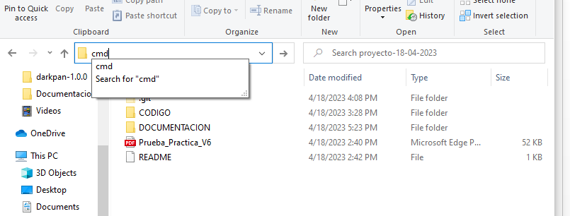

* Abrimos el proyecto y en una nueva terminal, se escribe el comando “npm **install**” para instalar las dependencias de la parte front end.

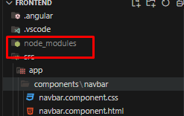

* Nos aseguramos que se hayan instalado las dependencias del programa.
* Para ejecutar el front se escribe el comando “**ng serve**”

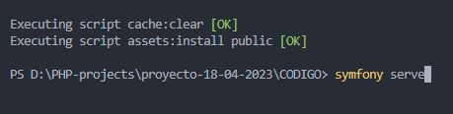

* Todo listo.

1. BACK:

* Vamos a buscar entre los ficheros:

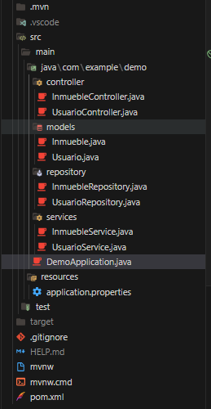

* Encontraremos un .java llamado DemoAplication el cual nos encargaremos de ejecutar con f5 o podemos ir a la clase y darle a RUN asi:

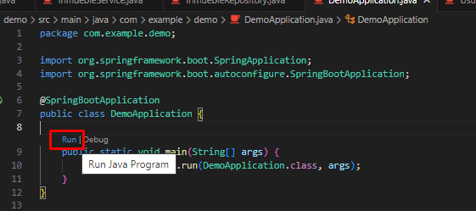

* Todo listo.

## Manual de usuario

Descripción:

**Pantalla 1:**

Home: tenemos una pagina amigable la cual personalizaremos mediante futuros commits.

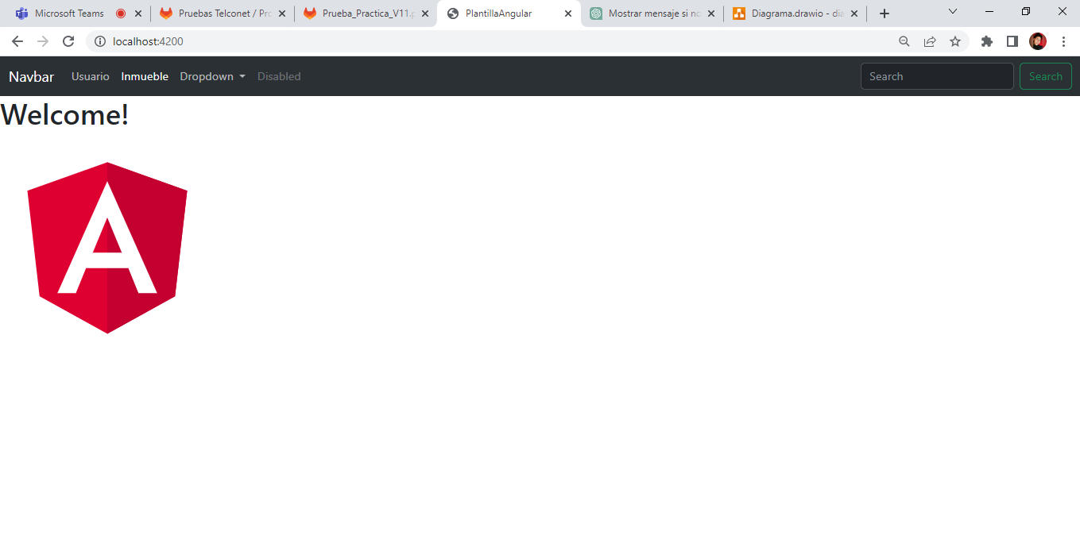

**Pantalla 2:**

En el navbar anterior podemos ver como tenemos la ventana usuario la cual nos listara los usuarios del momento.

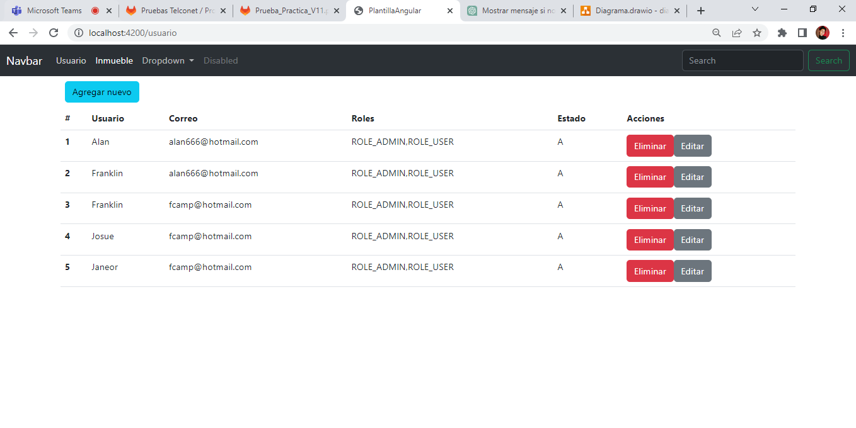

**Pantalla 3:**

En el navbar anterior podemos ver como tenemos la ventana inmuebles la cual nos listara los inmuebles del momento.

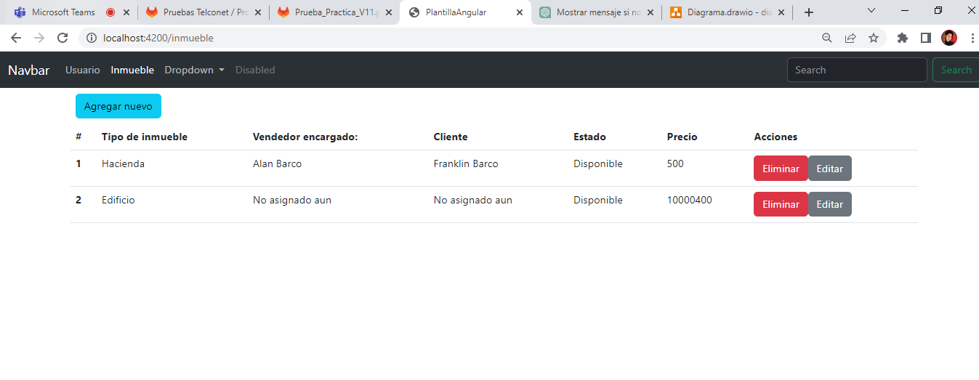

Cada pantalla contrara con su propio crud